Катализаторы на основе мезопористых ароматических каркасов в реакциях конденсации оксосоединений
Ярчак В.А.
Московский Государственный Университет имени М.В.Ломоносова,
Химический факультет, Москва, Россия
E-mail: yarchakvika@gmail.com
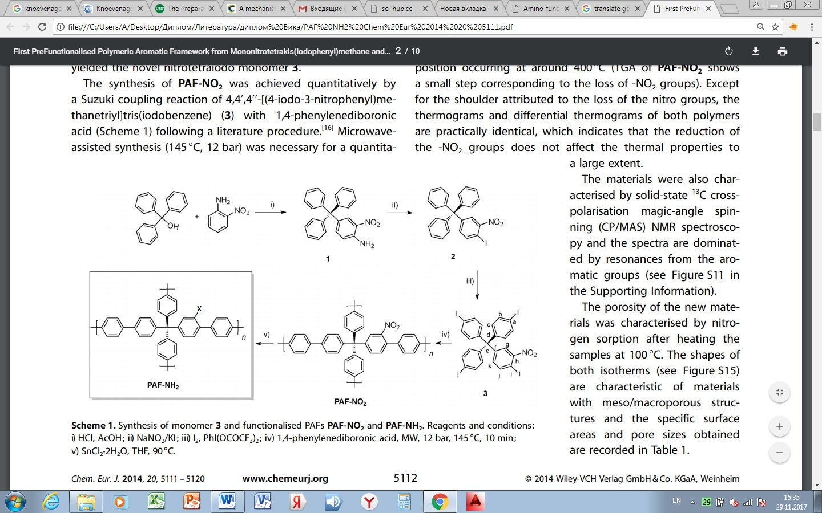
Пористые ароматические каркасы (PAF) – класс полимерных углеродных материалов с системой регулярных пор. Преимущество данных материалов заключается в их химической и термической стабильности, высоких значениях удельной площади поверхности, а также возможности регулирования размера пор в процессе синтеза. По сравнению с классическими неорганическими носителями достоинство PAF основано на гидрофобной ароматической природе, позволяющей органическим субстратам легче проникать внутрь пор материала.
В настоящей работе был осуществлен синтез пористых ароматических каркасов функционализированных амино-, сульфо-группами (X= NH₂ , SO₃H) и исследование их каталитической активности в реакции альдольно-кротоновой конденсации между фурфуролом и некоторыми оксосоединениями (ацетон, гептаналь, гексаналь). Полученные катализаторы были охарактеризованы методами ИК спектроскопии, адсорбции и десорбции N₂, ТЭМ. Удельная площадь поверхности PAF (А) и PAF (В) составила 372 м²/г и 192 м²/г, а средний размер 8,5 нм и 3,5 нм соответственно. Было установлено, что как PAF-NH₂, так и PAF-SO₃H катализируют конденсации фурфурола с ацетоном и альдегидами. Конверсии фурфурола достигают 45% с высокой селективностью по продуктам альдольно-кротоновой конденсации (Таблица 1)
Таблица 1. Альдольно-кротоновая конденсация фурфурола с оксосоединениями.
Условия реакции: Фурфурол – 1ммоль; субстрат -1 ммоль; 130˚C,9 Мпа, 10 ч.

